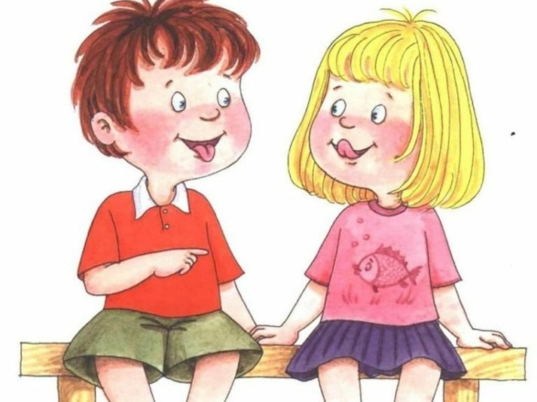
Консультация для родителей на тему
«Учим ребенка произносить шипящие звуки»

К шипящим звукам относятся звуки Ш, Ж, Щ, Ч. Чаще всего проблемы возникают с произношением звуков Ж и Ш. Для работы вам понадобится зеркало. Все упражнения вы должны предварительно проработать самостоятельно и будьте готовы терпеливо демонстрировать их ребенку бесчисленное количество раз.
Первое упражнение направленно на то, чтобы расслабить язык, «распластать» его. Слегка приоткрыть рот, положить язык на нижние зубы и пошлепывать верхними зубами по языку, тихонько проговаривая «та-та-та». Взрослый может при этом считать до десяти и обратно. Затем язычок расслабляем и даем спокойно полежать. Повторяем упражнение, пошлепывая по языку верхней губой, произносим при этом «пя-пя-пя».
Второе упражнение направлено на отработку подъема кончика языка наверх. Для упражнения вам понадобится жевательная конфета или ириска. Это сделает упражнение эффективным и послужит стимулом для ребенка. Ребенок приоткрывает рот примерно на 2-3 см, кончик языка высовывает, распластывает и кладет на нижнюю губу. Вы кладете на язык маленький, тоненький кусочек конфеты. Ребенок должен приклеить конфетку к верхнему небу сразу за зубами. Следите, чтобы ребенок двигал только языком, а не челюстью.
Третье упражнение направлено на формирование навыка выпускать воздушную струю посередине языка. Кладем на стол кусочек ватки. Ребенок приоткрывает рот в улыбке, высовывает кончик языка, распластывает, как в предыдущем упражнении, и кладет на нижнюю губу. Задача - сдуть ватку на другой край стола, произнося подобие звука Ф. надувать щеки нельзя.
Четвертое и самое распространенное упражнение по обучению шипящим звукам. Ребенок приоткрывает рот в улыбке, кончик языка кладет на нижнюю губу так, чтобы края были прижаты, а посередине образовался желобок. На нос ребенку кладем кусочек ватки. Носом делаем вдох, а ртом- резкий выдох. Если упражнение выполнено правильно, то ватка полетит вверх.
Упражнение пятое (самое важное): учимся произносить звук Ш и Ж. Произносим слог СА, с каждым разом передвигая кончик языка все ближе к альвеолам. Согласный звук при это меняется от С к Ш.
И самое главное-ребенок должен понимать важность занятий, все упражнения должны проводиться в игровой форме, тогда будет быстрый и закрепленный результат, доведенный до автоматизма. Успеха Вам и Вашим детям, дорогие взрослые!

Подготовила учитель-логопед Гречиха Л.Н.

